消防計画

放課後等デイサービス ぽかぽか

- 総則

（目的）
第1条 この計画は消防法第8条第1項にもとづき、放課後等デイサービスぽかぽか（以下、ぽかぽかとする）の防火管理業務について必要な事項を定め、火災の予防及び人命の安全並びに火災の防止を図る事。火災発生後の被害の軽減を図ることを目的とする。

（消防計画の適用範囲）
第2条 この計画はぽかぽかの職員、出入りする全ての者に適用する。

（管理権原者の責任等）
第3条
- 管理権原者（平山）はぽかぽかの防火管理業務について、すべての責任を持つ。
- 管理権原者は、管理的又は監督的な立場にあり、かつ、防火管理業務を適正に遂行できる権限を持つものを防火管理者として選任し、防火管理業務を行わせなければならない。

（防火管理者の業務）
第4条 防火管理者は管理者（川端）とし、この計画についての一切の権限を有し次の業務を行うものとする。
- 消防計画の作成、変更
- 消火、通報、避難訓練の計画と実施
- 建築物、火気使用設備器具等の自主検査及び消防用設備等の点検の実施
- 火気の使用または取り扱いに関する指導監督
- 収容人員の把握と安全管理
- 避難又は防火上必要な構造及び設備の維持管理
- 管理権原者に対する助言及び報告
- その他、防火管理上必要な業務

（消防機関への報告及び連絡）
第5条 防火管理者は、次の業務について消防機関への報告、届出及び連絡を行うものとする。
- 建築物の設備の設置または変更の事前連絡並びに法令に基づく諸手続
- 自衛消防訓練時における事前通報及び指導の要請
- 消防設備点検結果の消防機関への報告

２、予防管理

（予防管理組織）
第6条 日常の火災予防及び地震時の出火防止を図るため、防火管理者の元に火元責任者並びに建物、火気使用器具等及び消防用設備等の点検検査を行う自主点検検査員を別に指定する。

（火元責任者の業務）
第7条 火元責任者は、次の業務を行うものとする。
- 担当区域内の建物、火気使用設備器具、電気設備等の日常の維持管理
- 担当区域内の消防用設備等の維持管理
- 地震時における火気使用設備器具の出火防止措置
- 燃焼拡大防止のための整理整頓

（自主点検検査員の業務）
第8条 自主点検検査員は、建物、火気使用器具等及び消防用設備等について、適正な管理と機能保持のための点検を実施する。

（自主点検検査の実施）
第9条 自主点検検査の実施時期は次の通りとする。
点検実施日
建築物等 | 火気使用設備等 | 消防用設備等
9月  2月 | 9月  2月 | 9月  2月

（消防用設備等の法定点検）
第10条 消防用設備等の法定点検は、当事業所が簡易のもののため、自主点検とし、2月に実施するものとする。

３、火災予防

（管理権原者、防火管理者への連絡事項）
第11条 次に掲げる事項を行うとするものは、事前に管理権原者及び防火管理者に連絡し、防火管理上必要な指示を受けなければならない。
- 指定場所以外で臨時に火気を使用する時
- 各種火気使用設備器具を設置または変更する時
- 改装、模様替え等を行う時
- その他防火管理上必要な事項

（従業員の尊守事項）
第12条 ぽかぽかに勤務する全ての者は、日常勤務を通じて各種災害を防止するため次の事項を尊守しなければならない。
- 階段、通路、指導訓練室、各部屋には、避難上支障となる物品を置かない事
- 消防用設備等の周辺には、装飾等をせず、その機能を阻害しない事
- 火災を発見した場合には、消防機関に通報（119番）するとともに、管理権原者及び防火管理者に連絡し、火災時の活動計画に定める任務分担により適切な行動をとる事
- 喫煙は、指定した場所で行う事

（火気使用時の尊守事項）
第13条 火気等を使用するものは、次の事項を尊守しなければならない。
- 火気使用設備器具は、使用前、使用後に点検を行い、安全確認を行う事
- 工事を行うものは、火気管理について管理権原者及び防火管理者の指示を受ける事
- 危険物は持ち込まない、持ち込ませない
- 火気設備器具は、指定された場所で使用するとともに、器具等の本来の目的で使用する

４、火災発生時の対応

（自衛消防の組織と任務分担）
第14条 火災が発生した場合、被害を最小限に止めるため、ぽかぽかの自衛消防組織として 若杉 真央 を自衛消防隊長とし、次の任務分担により自衛消防隊を別に指定する。
係別 | 任 務 分 担
隊長 | 自衛消防隊の各係員に対し、指揮、命令を行うとともに消防隊と密接な連携を図る。  避難状況の把握を行う
副隊長 | 隊長を補佐し、指示、命令の伝達にあたる。  隊長が不在時は、その任務を代行する。
通報連絡班 | 消防機関に対する通報（119番）及び確認を行う。  通報後事業所内の各部屋を巡回し、逃げ遅れたものの確認を行う。  消火活動の妨げとならないように、送迎車の移動を行う。
消火班 | 消火器を用い消火作業を行う。  初期消火後、扉を閉める等の燃焼防止措置をとる。  炎が天井に達する以前であれば初期消火を実施する。  ※炎が天井に達している場合は初期消火は行わず、避難誘導を最優先する。
避難誘導班 | 扉や門を開放し児童の避難誘導にあたる。避難場所は敷戸小学校とする。  避難児童及び職員の点呼を行う。点呼にあたっては業務日誌等を活用する。  ※職員が少数の場合、炎が天井に達する以前であれば初期消火を行い、次に避難誘導を行う。児童の安全確保を行ったうえで通報（119番）を行う。  ※炎が天井に達している場合は初期消火は行わず避難誘導を最優先に行う。児童の安全確保を行った上で通報（119番）を行う。

（避難経路図等）
第15条 防火管理者は、人命安全を確保するため消防用設備等の設置位置及び屋外へ通じる避難経路を明示した避難経路図を下記の通り作成し、従業員全てに周知徹底させなければならない。
※一階階段付近が燃焼しており階段を使用した避難が困難な場合、二階の窓から屋根伝いに避難させる。

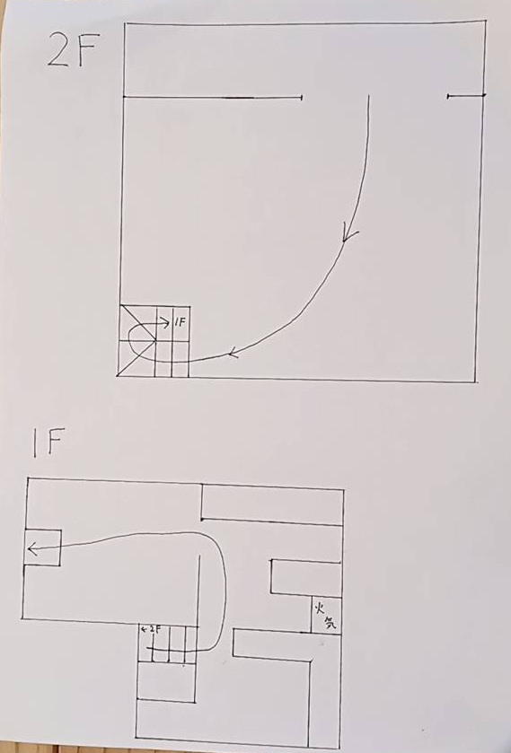

（施設外避難経路図）
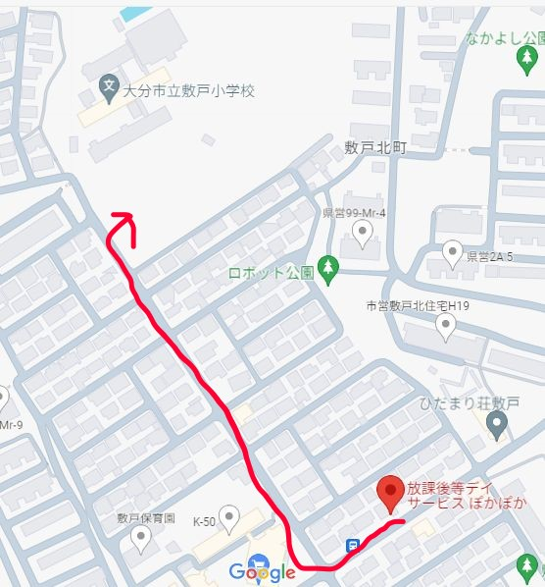

５、防火教育及び訓練

（防火教育の実施時期及びその内容）
第16条 防火管理者は、次により防災教育を行うものとする。 （訓練の実施時期及びその内容）

第17条 防火管理者は、次により訓練を実施するものとする。

火 災 予 防 管 理 編 成 表
防火管理者 | 担当区域 | 火元責任者
川端 | 職員室 | 新尾
 | 指導訓練室（１F） | 平山
 | 指導訓練室（２F） | 新尾
 | キッチン | 新尾
 | 相談室・倉庫 | 平山
 | ベランダ・ガレージ | 若杉
 | 階段・廊下 | 平山
 | 自主点検検査物 | 担当者
 | 建築物等 | 平山
 | 火気使用設備 | 平山
 | 避難訓練の計画・点検指示・消防器具の点検・チェックリスト等の整備 | 川端

自 衛 消 防 隊 編 成 表
自衛消防隊長 | 班別 | 氏名又は役職名
若杉 真央 | 消火班 | 平山
 | 通報連絡班 | 新尾
自衛消防副隊長
川端 一真 | 避難誘導班 | 若杉

附則 この消防計画は、令和5年 4月 １日から施行する

令和5年5月1日 管理権原者、火災予防管理編成表、自衛消防隊編成表を改訂

